**实验报告**

|  |  |  |  |  |  |
| --- | --- | --- | --- | --- | --- |
| 院系： 计算机与信息安全学院 | 课号： 2313646 | |  |  |  | | --- | --- | --- | | 成绩 |  |  | |
| 姓名： 李禹佳 | 学号： 2200350204 |

一、实验目的

1. 熟悉数据选择器集成芯片的逻辑功能
2. 掌握数据选择器的工作原理
3. 掌握用数据选择器构成组合逻辑电路、实现逻辑函数的方法

二、实验准备

1. 安装Proteus软件
2. 掌握卡诺图化简法
3. 掌握组合逻辑电路的设计方法，学习使用 LogicState作为数字输入源、LogicProbe作为输出端数字检测、GROND作为地线，了解数据选择器的功能。

三、实验内容

1. 掌握数据选择器的功能以及各个管脚的作用（没限制具体器件，大家可以根据自己情况选择八选一数据选择器或十六选一数据选择器等）
2. 根据教材课后习题4.22，利用数据选择器设计实现其逻辑电路（将课后作业设计过程附在报告上），仿真记录所设计电路的真值表，并与设计时的真值表对应比较。

四、实验记录

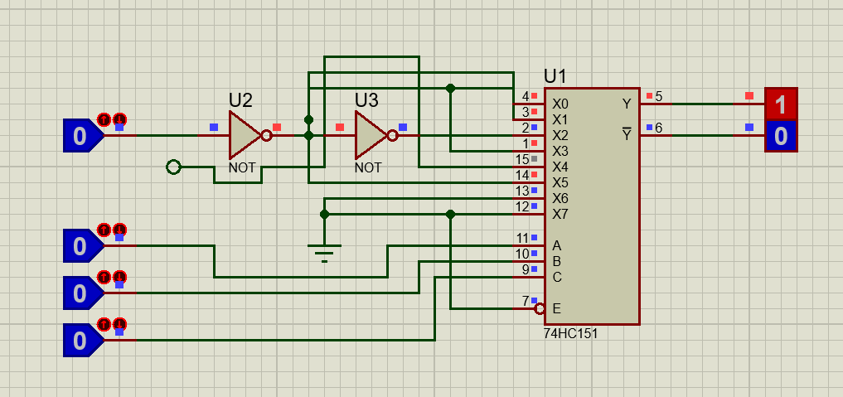

|  |  |  |  |  |
| --- | --- | --- | --- | --- |
| M | N | P | Q | Y |
| 0 | 0 | 0 | 0 | 1 |
| 0 | 0 | 0 | 1 | 0 |
| 0 | 0 | 1 | 0 | 1 |
| 0 | 0 | 1 | 1 | 0 |
| 0 | 1 | 0 | 0 | 0 |
| 0 | 1 | 0 | 1 | 1 |
| 0 | 1 | 1 | 0 | 1 |
| 0 | 1 | 1 | 1 | 0 |
| 1 | 0 | 0 | 0 | 0 |
| 1 | 0 | 0 | 1 | 0 |
| 1 | 0 | 1 | 0 | 1 |
| 1 | 0 | 1 | 1 | 0 |
| 1 | 1 | 0 | 0 | 1 |
| 1 | 1 | 0 | 1 | 1 |
| 1 | 1 | 1 | 0 | 1 |
| 1 | 1 | 1 | 1 | 1 |

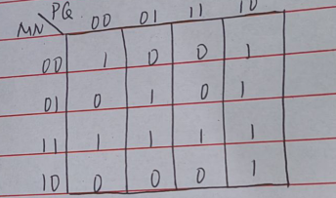

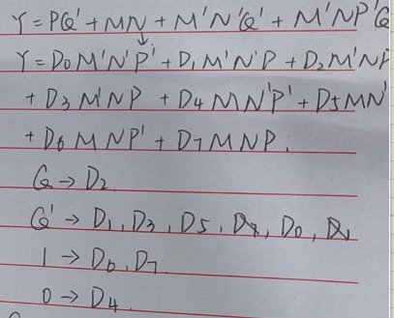

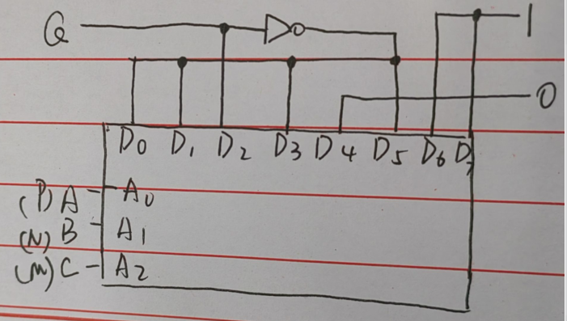

五、问题记录与解决

1. 不知道在哪里接地,查询得知GROUND

六、实验思考

1. 除了逻辑函数产生器外，数据选择器还有哪些方面的应用？

1. 多路复用器（MUX）：数据选择器可以用作多路复用器的关键组件。多路复用器将多个输入信号选择并输出到一个单一的输出信号上。数据选择器可以根据控制信号的不同，选择要输出的输入信号。
2. 数据解码器：数据选择器也可以用作数据解码器的组成部分。数据解码器将一个或多个输入信号转换为更多的输出信号，根据输入信号的不同激活相应的输出信号。数据选择器可以用于选择并连接正确的输出信号。
3. 存储器访问控制：数据选择器可用于存储器系统中的地址选择。它可以根据控制信号选择要读取或写入的特定存储单元，使得正确的数据被读取或写入。
4. 状态机设计：数据选择器用于状态机设计中，根据当前的状态和输入信号选择下一个状态。它可以在状态转换时选择正确的下一个状态。
5. 程序控制流程选择：数据选择器可以用于根据条件选择不同的程序控制流程。它根据条件信号的值选择要执行的下一个指令或程序块。
6. 数据选择器输入数据的位数和输入地址的位数之间应满足怎样的定量关系？

数据选择器的输入端口数为2^m（2的m次方），而输出端口数为1。每个输入端口接收n位数据。因此，数据选择器的总输入端口位数为n * 2^m。

1. 数据选择器实现组合逻辑函数与译码器实现的区别与特点。

区别：

1. 输入方式不同：数据选择器通常具有多个数据输入和一个控制输入，而译码器只有一个控制输入。
2. 输出方式不同：数据选择器只有一个输出，而译码器有多个输出。
3. 原理不同：数据选择器通过控制输入来选择要输出的数据输入，而译码器则根据控制输入将一个输入激活为输出。

特点：

1. 数据选择器适用于选择具有固定位数的数据输入，它可以被用作实现多路复用器、存储器访问控制等电路功能。
2. 译码器适用于将一个输入的控制信号解码成多个输出信号，并且它经常被用于存储器和输入输出端口的地址解码。
3. 在电路设计时，数据选择器通常可以用较少的逻辑门来实现，而译码器则需要更多的逻辑款进行实现。
4. 数据选择器可以允许多个输入的数据流同时出现在一个输出上，而译码器的输出只有一个，所以只有一种数据流可以从译码器输出。

七、实验总结

多学